东软云HIS医院管理系统
需求规格说明书

版本：1.0.0-0.0.0
2022-4-5

文件修改控制
修改编号 | 版本 | 修改条款及内容 | 修改日期
1 | 1.0.0-0.0.0 | 创建 | 2022-4-5

目录
1. 门诊看诊流程 5
2. 挂号收费 5
2.1 窗口挂号 5
2.2 窗口退号 6
2.3 收费 7
2.4 退费 8
2.5 费用记录查询 9
3. 门诊医生 10
3.1 门诊医生看诊流程 10
3.2 患者查看 10
3.3 病历首页 11
3.4 检查申请 12
3.5 检验申请 13
3.6 检查结果 14
3.7 检验结果 14
3.8 门诊确诊 15
3.9 开设处方 16
3.10 处置申请 17
3.11 费用查询 18
4. 检查管理 18
4.1 检查申请 18
4.2 患者录入 19
4.3 检查结果录入 20
4.4 检查管理 20
5. 检验管理 21
5.1 检验申请 21
5.2 患者录入 22
5.3 检验结果录入 22
5.4 检验管理 23
6. 药房管理 24
6.1 药房发药 24
6.2 药房退药 25
6.3 药库管理 25
6.4 交易记录 26
7. 处置管理 27
7.1 处置申请 27
7.2 患者录入 27
7.3 处置结果录入 28
7.4 处置管理 29

门诊看诊流程
患者门诊看诊主要流程：

挂号收费

窗口挂号
【页面效果】
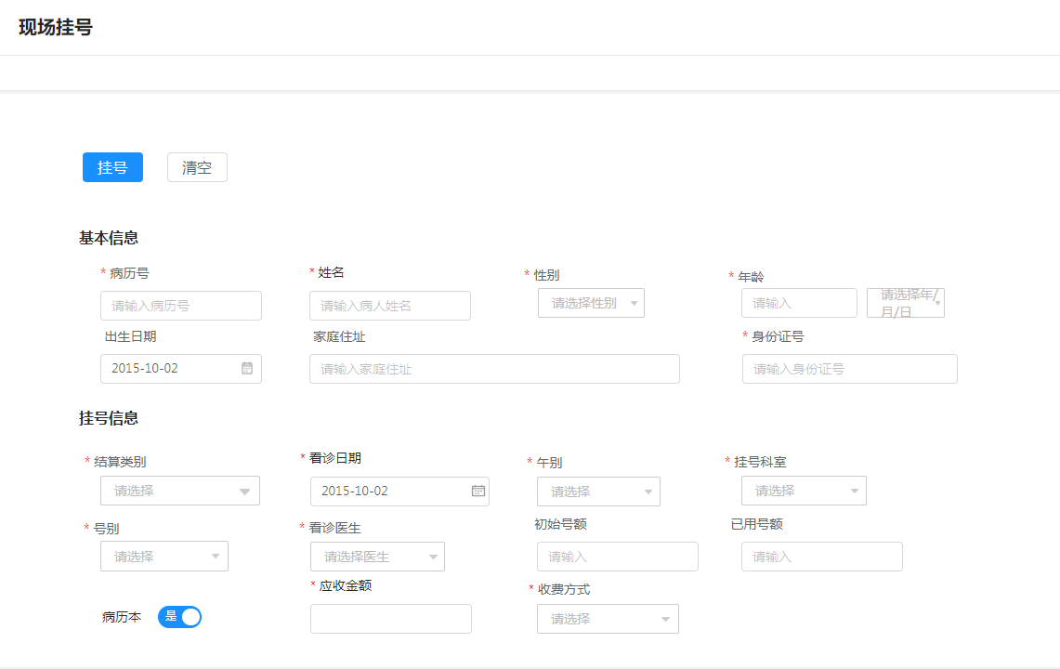
【应用场景】：在患者到医院看病的时候首先要进行门诊挂号，在挂号处登记患者的基本信息、挂号级别、挂号科室及医生，然后患者进行缴费。挂号完成患者就可以到医生站接受看诊服务了，否则到医生站是看不到该患者的。
对于限号的医生，人数挂满之后，不能再进行挂号。
挂号时输入的信息包括：病历号（自动生成，唯一、必填）、姓名(必填）、性别(必填)、年龄、出生日期、结算类别（必填）、身份证号、家庭住址、挂号级别（必填）、挂号科室（必填）、看诊医生、是否要病历本（如要单独收费1元）、应收金额（由系统根据挂号的级别及看诊医生，是否要病历本，自动算出）
【操作描述】：现场挂号、挂号医生选择
- 现场挂号：输入完挂号信息后，检查必填项，收取挂号费，系统完成患者挂号。
- 挂号医生选择：根据患者病情选择挂号科室和号别，根据系统根据当前日期和医生排班情况、选择的科室、选择的号别显示出诊的医生级别，选择对应医生挂号。

窗口退号
【页面效果】
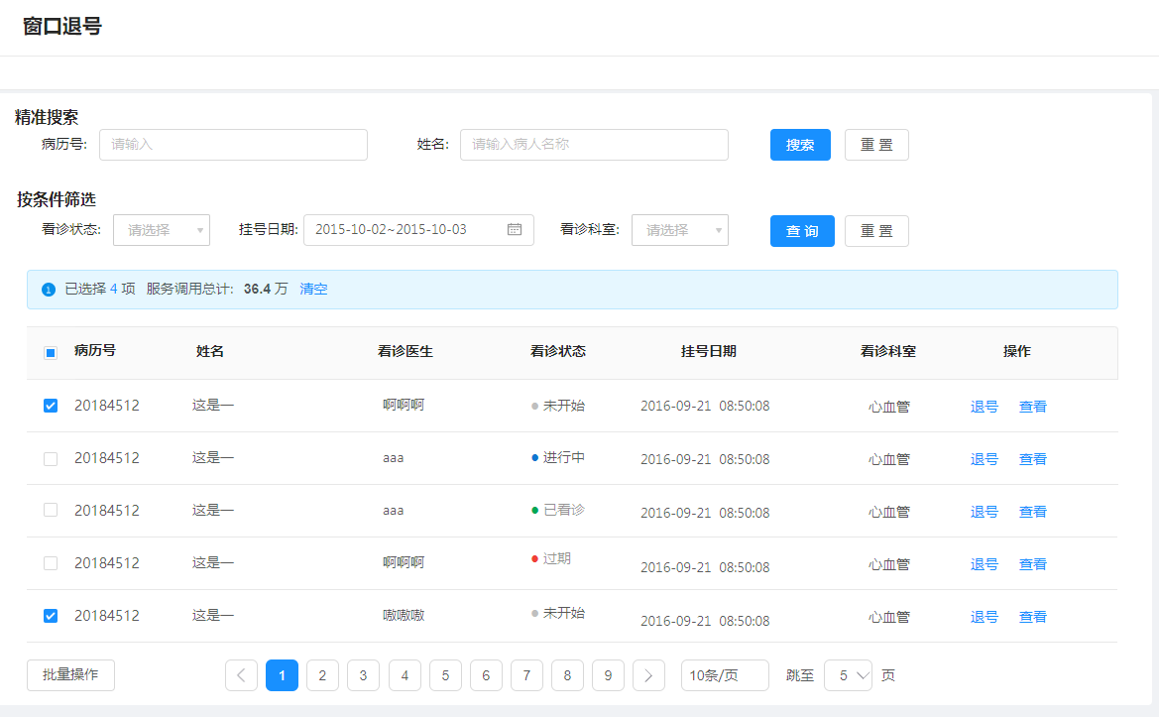
【应用场景】：当患者由于挂错了号或者是挂了号没有看诊，此时可以通过退号的操作来完成取消挂号，退还患者费用。
【操作描述】：退号
- 退号：输入病历号或者姓名，查询显示“未看诊”患者挂号信息。
- 只有“未看诊”状态的挂号记录才可以执行退号操作，点击“退号”按钮，显示应该退换患者的挂号费，退回相应金额后。
【应用场景】：当患者到医生站看诊后，医生会根据患者病情开立相应的检查、检验或药品等收费项目，该功能主要实现对这些项目进行收费，收费同时同时打印发票。

收费
【页面效果】
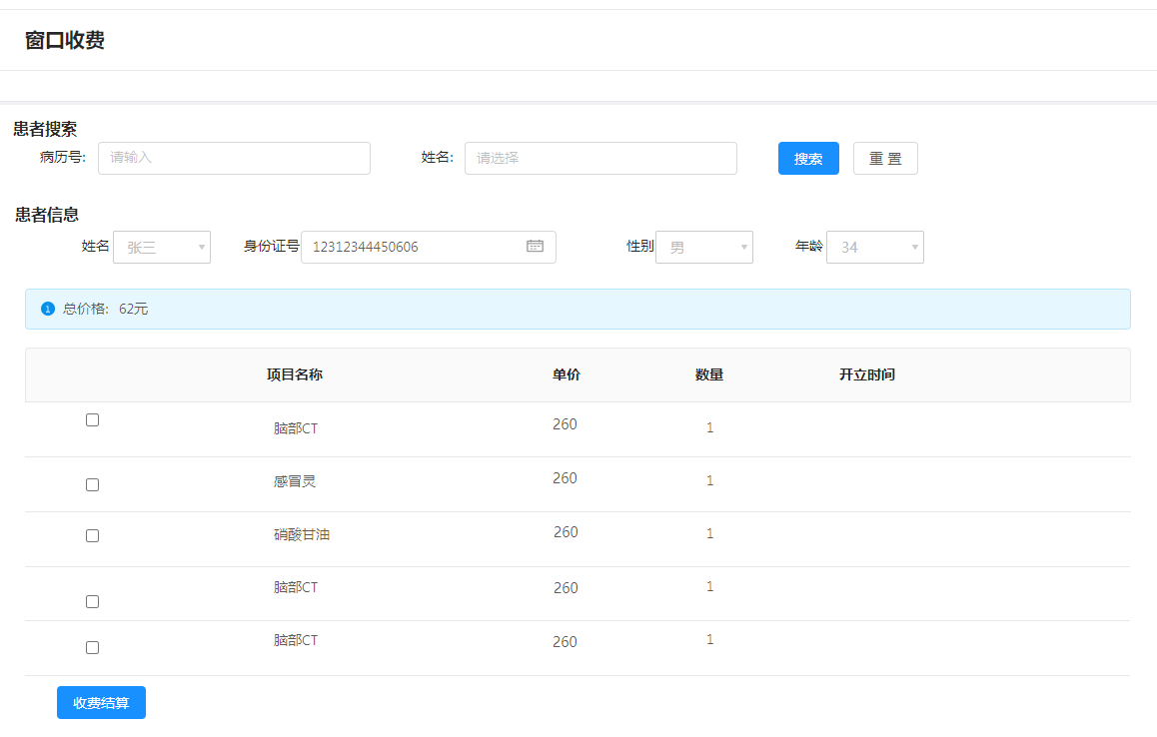
【操作描述】：收费
- 收费：输入患者病历号，自动显示患者挂号信息、该患者未收费状态的项目及预收费总额。点击“收费”按钮，需要录入支付方式，实收金额，系统自动算出找零金额。点击“确认”按钮，收费结束。
- 收费结束后，医生站、药房、医技站看到该项目为已收费状态，可以进行药品发放、医技检查/化验登记等。

退费
【页面效果】
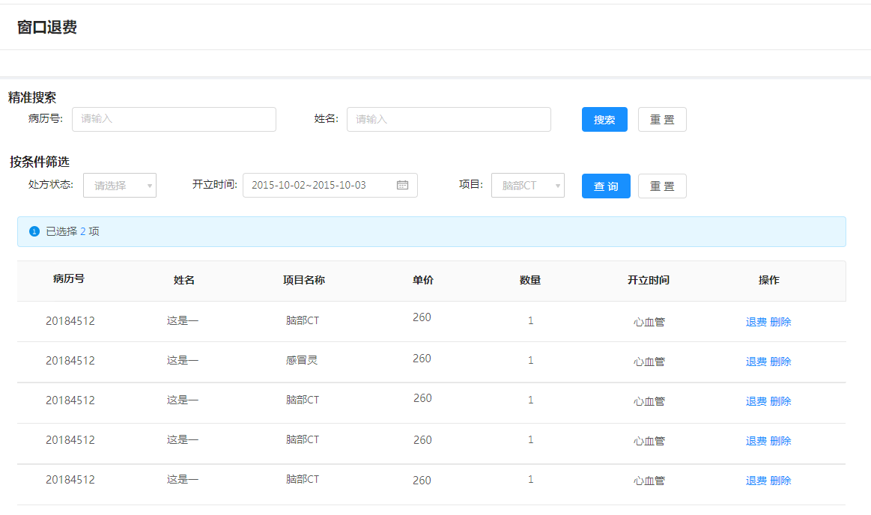
【应用场景】：用于患者交费后，未进行相应项目的消费，需要退费的场景。
【操作描述】：退费
- 退费：通过患者病历号，自动显示患者信息、和所有已开立的项目及当前状态，只有状态为未消费的项目，可以退费。退回患者相应金额。
注：要退费的项目，如果是药品，且患者已领药，必须先到药房退药，如果是非药品（检查、化验、处置、卫材等），必须是未登记的状态，方可退费。

费用记录查询
【页面效果】
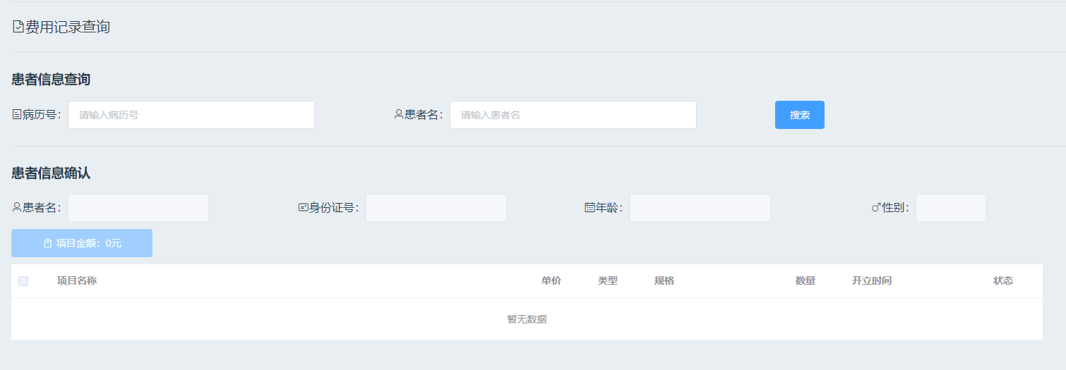
【应用场景】：用于查询患者的费用信息。
【操作描述】：查询
- 查询：输入患者病历号（必输），或者患者名称。查询该患者的所有收费项目列表，默认按收费时间降序排序。

门诊医生

门诊医生看诊流程
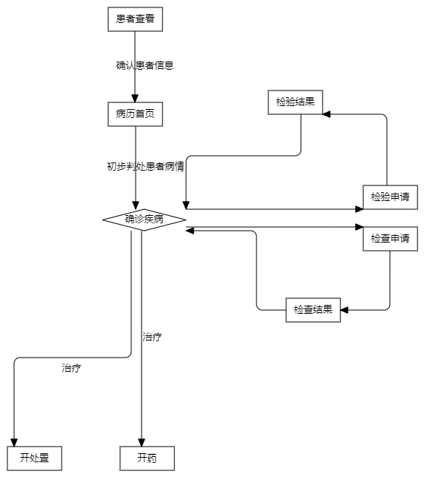

患者查看
【页面效果】
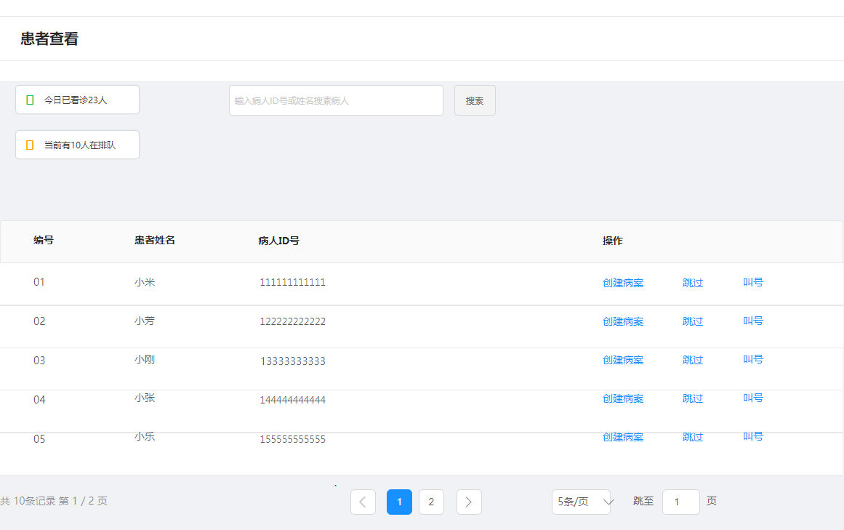
【应用场景】：用于门诊医生得到挂号患者列表。
【操作描述】：挂号患者
- 根据挂号时间，顺序显示已经挂号的患者列表
- 显示已经诊断的患者数量和等待诊断的患者数量
- 查询：输入患者病历号，或者患者名称。查询该患者的信息。
- 点击“叫号”按钮，会与医院叫号系统联动，进行患者叫号广播，本功能不完成。
- 如果患者来到诊室，点击该患者“创建病历”，医生进行患者诊断。

病历首页
【页面效果】
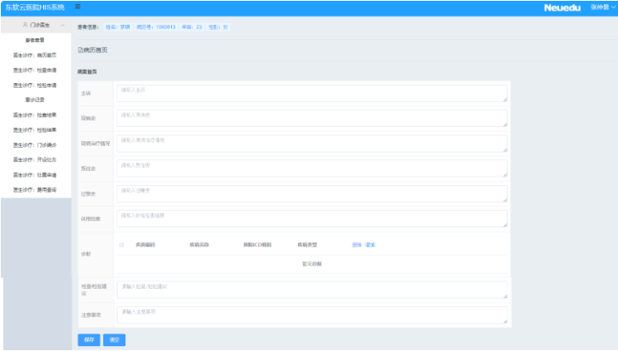
【应用场景】：用于来到诊室，开始就诊的患者进行病历填写。
【操作描述】：
- 门诊医生点击导航栏的“病历首页”，对”患者查看“页面选择的患者病例进行填写。页面顶部会显示医生选择的患者基本信息。
- 门诊医生根据询问患者，在病历首页中填写：主诉、现病史、现病治疗情况、既往史、过敏史、体格检查；
- 门诊医生进行初步诊断，选择患者疾病；
- 门诊医生填写检查\检验建议；
- 门诊医生填写完成后，点击保存完成患者病例首页的填写。

检查申请
【页面效果】
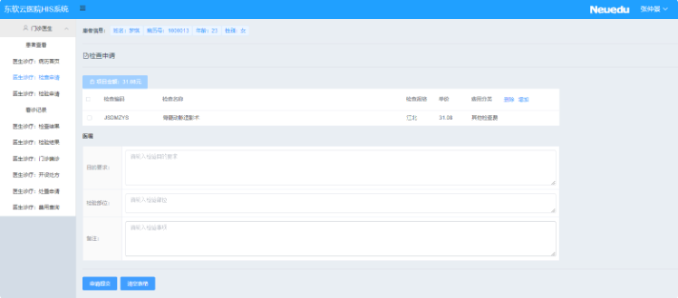
【应用场景】：对已经进行了初步诊断的患者，为了进一步诊断，开设检查项目。
【操作描述】：
- 门诊医生点击“检查申请”
- 系统进入检查申请页面，在病历首页页面部分，显示该患者基本信息；
- 门诊医生点击新增项目；
- 系统弹出新增检查项目页面列表，页面包括检查编码、检查名称、检查规格、单价，门诊医生可以按检查编码和检查名称执行查询；
- 门诊医生在查询结果中，选中要新增的检查项目前面的复选框，所有项目选中之后，点击“添加”按钮；
- 系统在检查申请页面，填入医生已经选择的项目；
- 门诊医生输入检查目的要求、检查部位、备注等；
- 门诊医生点击“申请提交”；

检验申请
【页面效果】
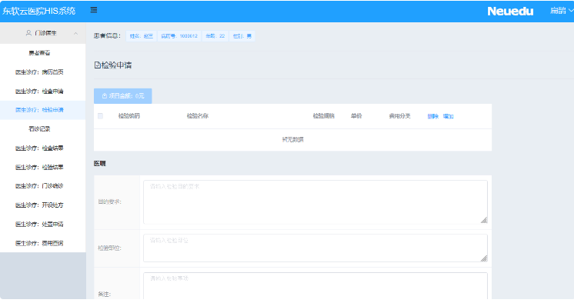
【应用场景】：对已经进行了初步诊断的患者，为了进一步诊断，开设检验项目。
【操作描述】：
- 门诊医生点击“检验申请”
- 系统进入检验申请页面，在病历首页页面部分，显示该患者基本信息；
- 门诊医生点击新增项目；
- 系统弹出新增检验项目页面列表，页面包括检验编码、检验名称、检验规格、单价，门诊医生可以按检验编码和检验名称执行查询；
- 门诊医生在查询结果中，选中要新增的检验项目前面的复选框，所有项目选中之后，点击“添加”按钮；
- 系统在检验申请页面，填入医生已经选择的项目；
- 门诊医生输入检验目的要求、检验部位、备注等；
- 门诊医生点击“申请提交”；

检查结果
【页面效果】
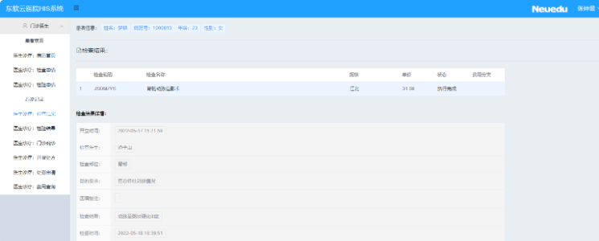
【应用场景】：用于查询患者的检查结果。
【操作描述】：
- 门诊医生点击导航栏的“检查结果”，对”看诊记录“页面选择的患者的检查结果进行查看。页面顶部会显示医生选择的患者基本信息。
- 系统会显示选择的患者的已经出结果的检查项目；
- 门诊医生选择检查项目，会看到检查的结果；

检验结果
【页面效果】
【应用场景】：用于查询患者的检验结果。
【操作描述】：
- 门诊医生点击导航栏的“检验结果”，对”看诊记录“页面选择的患者的检验结果进行查看。页面顶部会显示医生选择的患者基本信息。
- 系统会显示选择的患者的已经出结果的检验项目；
- 门诊医生选择检验项目，会看到检验的结果；

门诊确诊
【页面效果】
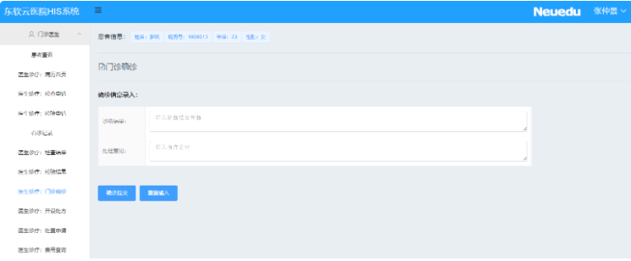
【应用场景】：用于录入患者确诊信息。
【操作描述】：
- 门诊医生点击导航栏的“门诊确诊”，对”看诊记录“页面选择的患者录入诊断结果和处理意见。
- 门诊医生选择“确诊提交”，完成患者的病历确诊部分内容填写；

开设处方
【页面效果】
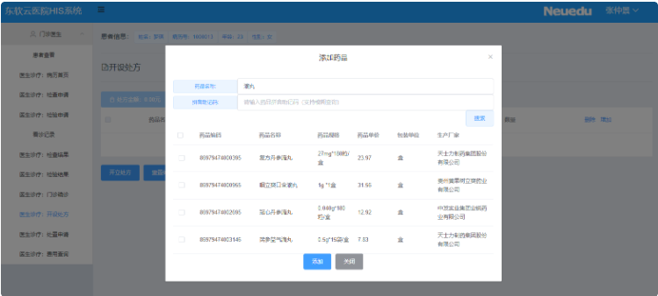
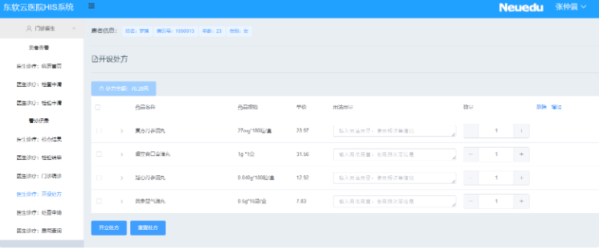
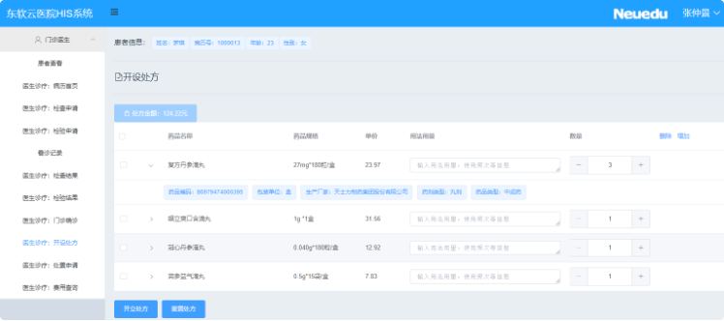
【应用场景】：用于对已经确诊疾病的患者，开立药品处方进行治疗。
【操作描述】：
- 门诊医生点击导航栏的“开设处方”，进入处方界面，点击“增加”。
- 系统弹出“搜索药品界面”
- 门诊医生输入药品信息（药品编码、药品名称等）后，点击“查询”按钮，查询药品信息
- 系统显示符合条件的药品列表
- 门诊医生选择所需药品，点击确定，添加药品到处方中
- 关闭药品选择对话框，界面显示医生已经选择的药品内容。
- 门诊医生对药品输入：用法、用量、频次、使用天数、用药嘱托等医嘱信息；输入药品数量
- 门诊医生可以多次添加药品或删除药品；添加完药品后，门诊医生点击开立处方，完成处方开立。
- 在主界面中，会有处方金额合计，根据数量改变会自动改变
- 点击每个药品，下拉列表显示药品的详细信息（药品编码、包装单位、生产厂家、药剂类型等）

处置申请
【页面效果】
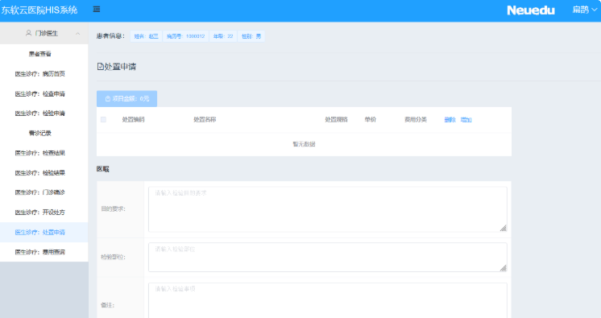
【应用场景】：用于开立处置项目，对已经确诊的患者进行治疗。
【操作描述】：
- 门诊医生点击“处置申请”
- 系统进入处置申请页面，在病历首页页面部分，显示该患者基本信息；
- 门诊医生点击新增项目；
- 系统弹出新增处置项目页面列表，页面包括处置编码、处置名称、处置规格、单价，门诊医生可以按处置编码和处置名称执行查询；
- 门诊医生在查询结果中，选中要新增的处置项目前面的复选框，所有项目选中之后，点击“添加”按钮；
- 系统在处置申请页面，填入医生已经选择的项目；
- 门诊医生输入处置目的要求、处置部位、备注等；
- 门诊医生点击“申请提交”；

费用查询
【页面效果】
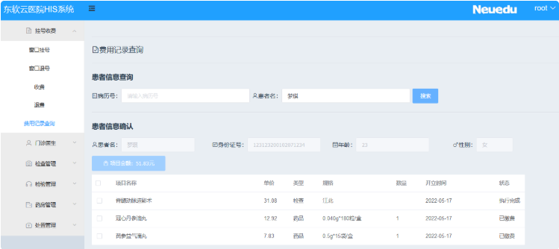
【应用场景】：用于查询患者的费用信息，包括检查项目、检验项目、药品处方、处置项目的费用信息。
【操作描述】：查询
输入患者病历号，或者患者名称，查询该患者的检查项目、检验项目、药品处方、处置项目项目列表。
显示项目详情，和项目的状态，包括已开立，已缴费，未缴费，执行完成等。

检查管理

检查申请
【页面效果】
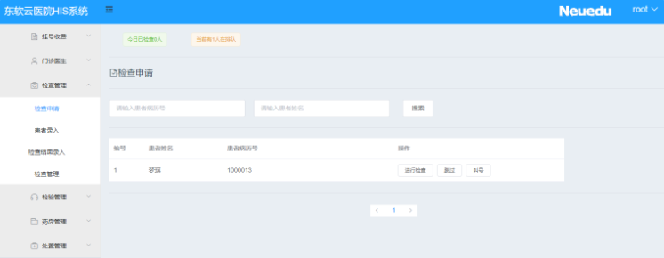
【应用场景】：用于对排队中要进行检查的患者，根据医生开立检查申请时间排序进行检查。
【操作描述】：
- 检查医生登录后，点击导航栏的“检查申请”；
- 系统进入检查申请查看页面，顶部显示已经检查人数和排队人数；
- 显示等待检查的患者列表；
- 检查医生可以输入患者的病历号或姓名，进行“查询”；
- 系统显示符合条件的患者列表；
- 检查医生点击患者姓名后面的“进行检查“，检查登记完成；

患者录入
【页面效果】
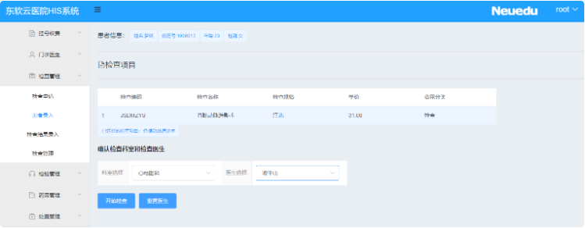
【应用场景】：根据患者信息，查询出需要检查的项目列表，选择不同的检查项目，分配对应的科室和医生，以便进行检查。
【操作描述】：
- 检查医生点击导航栏的“患者录入”，对”检查申请“页面选择的患者的检查项目进行科室和医生的分配。页面顶部会显示医生选择的患者基本信息。
- 系统会显示选择的患者所有等待检查的项目；
- 检查医生点击对应项目后，表格下方会显示 已选择的检查项目名称；
- 检查医生选择录入自己的科室和姓名，确认检查医生信息；
- 检查医生点击“开始检查”，患者检查录入完成；

检查结果录入
【页面效果】
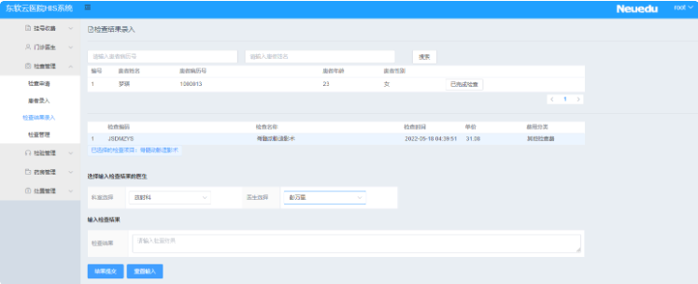
【应用场景】：根据患者，选择对应的检查项目，录入检查结果
【操作描述】：
- 检查医生点击导航栏的“检查结果录入”。页面显示患者信息；检查医生可以根据患者病历号和患者姓名，进行搜索患者。
- 检查医生点击患者信息后端的“已完成检查”按钮，会显示该患者所有已经完成的检查项目；
- 检查医生点击对应项目后，表格下方会显示 已选择的检查项目名称；
- 检查医生选择录入自己的科室和姓名，确认结果录入医生信息；
- 检查医生录入检查结果；
- 检查医生点击“结果提交”完成检查结果录入

检查管理
【页面效果】
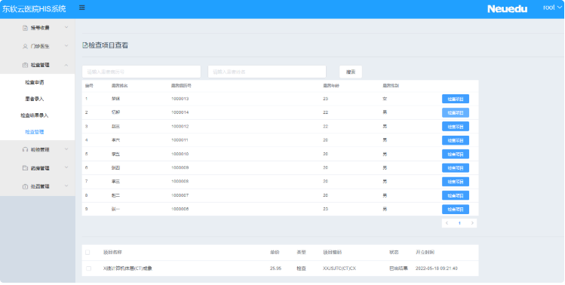
【应用场景】：用于查询患者的检查信息。
【操作描述】：
查询：输入患者病历号，或者患者名称，查询该患者的所有检查项目信息。

检验管理

检验申请
【页面效果】
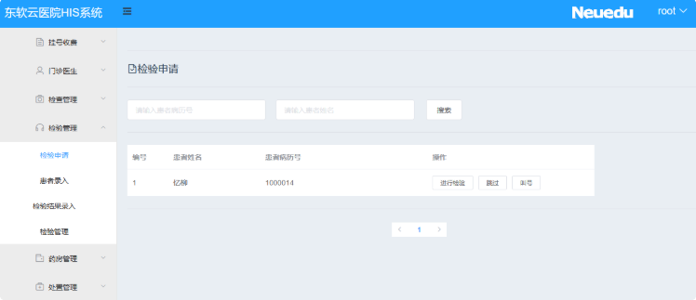
【应用场景】：用于对排队中要进行检验的患者，根据医生开立检验申请时间排序进行检验。
【操作描述】：
- 检验医生登录后，点击导航栏的“检验申请”；
- 系统进入检验申请查看页面，顶部显示已经检验人数和排队人数；
- 显示等待检验的患者列表；
- 检验医生可以输入患者的病历号或姓名，进行“查询”；
- 系统显示符合条件的患者列表；
- 检验医生点击患者姓名后面的“进行检验“，检验登记完成；

患者录入
【页面效果】
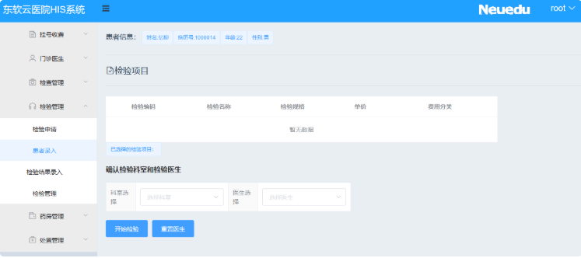
【应用场景】：根据患者信息，查询出需要检验的项目列表，选择不同的检验项目，分配对应的科室和医生，以便进行检验。
【操作描述】：
- 检验医生点击导航栏的“患者录入”，对”检验申请“页面选择的患者的检验项目进行科室和医生的分配。页面顶部会显示医生选择的患者基本信息。
- 系统会显示选择的患者所有等待检验的项目；
- 检验医生点击对应项目后，表格下方会显示 已选择的检验项目名称；
- 检验医生选择录入自己的科室和姓名，确认检验医生信息；
- 检验医生点击“开始检验”，患者检验录入完成；

检验结果录入
【页面效果】
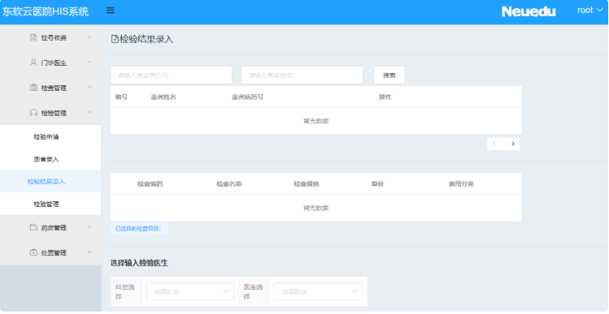
【应用场景】：根据患者，选择对应的检验项目，录入检验结果
【操作描述】：
- 检验医生点击导航栏的“检验结果录入”。页面显示患者信息；检验医生可以根据患者病历号和患者姓名，进行搜索患者。
- 检验医生点击患者信息后端的“已完成检验”按钮，会显示该患者所有已经完成的检验项目；
- 检验医生点击对应项目后，表格下方会显示已选择的检验项目名称；
- 检验医生选择录入自己的科室和姓名，确认结果录入医生信息；
- 检验医生录入检验结果；
- 检验医生点击“结果提交”完成检验结果录入

检验管理
【页面效果】
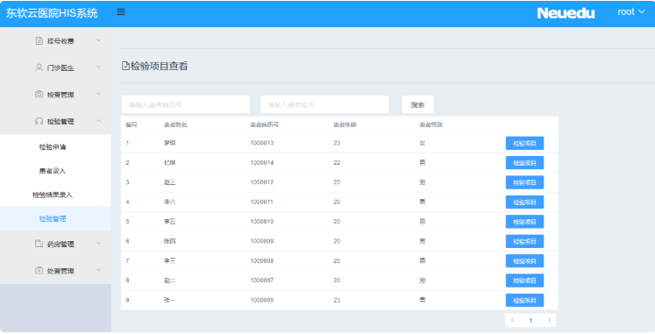
【应用场景】：用于查询患者的检验信息。
【操作描述】：
查询：输入患者病历号，或者患者名称，查询该患者的所有检验项目信息。

药房管理

药房发药
【页面效果】
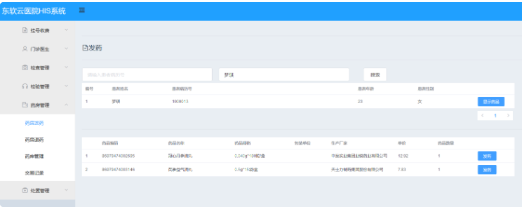
【应用场景】：已经开立药品处方，并且已经缴费的药品，发放给患者。
【操作描述】：
- 发药员点击导航栏的“药房发药”链接。
- 系统查询并在左侧显示待发药患者列表界面，查询条件包括：病历号、患者姓名；默认状态为“未发”（其他状态：已发、已退、全部）
- 发药员输入查询信息，点击“查询”
- 系统显示符合条件的患者列表
- 发药员选择对应患者
- 系统显示出该患者的待发药品信息，显示在界面上
- 发药员点击“发药”按钮。
- 完毕后会提示发药成功的信息。
- 发药员给患者药品

药房退药
【页面效果】
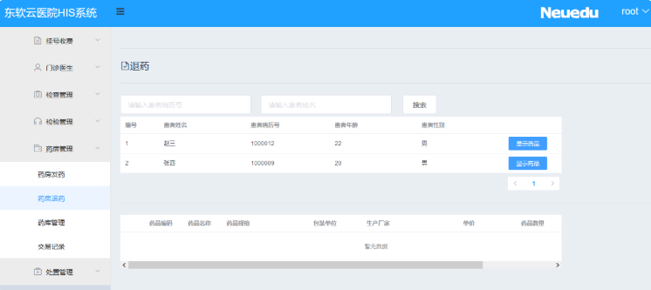
【应用场景】：发放并且已经缴费的药品，在窗口收回药品后，进行退回药品的操作。
【操作描述】：
输入患者病历号，或者患者名称，查询符合条件的患者，选择患者列出所有符合条件的药品项目列表，进行相应的退药操作。

药库管理
【页面效果】
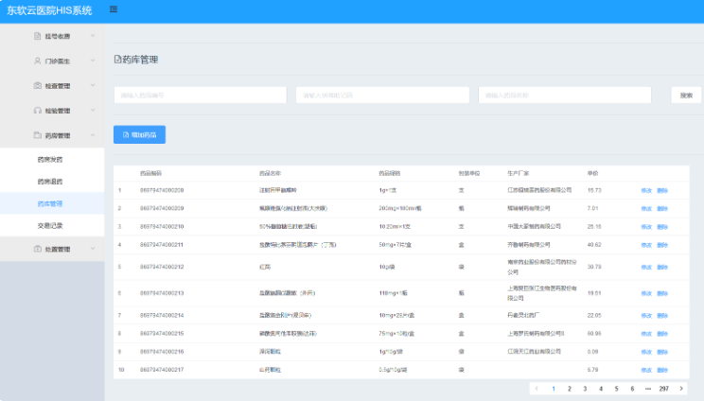
【应用场景】：用于进行药品查看。
【操作描述】：
根据药品编号，药品拼音助记码，药品名称这三个条件任意组合，进行药品查询，显示对应药品信息。

交易记录
【页面效果】
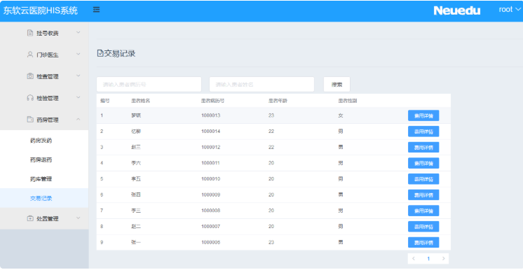
【应用场景】：用于查询患者的药品交易信息。
【操作描述】：
输入患者病历号，或者患者名称，查询患者，点击患者显示该患者的所有药品费用详情。

处置管理

处置申请
【页面效果】
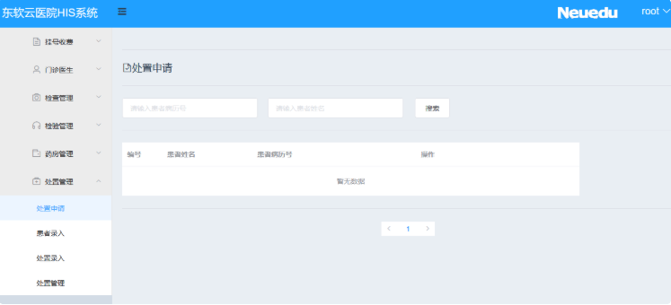
【应用场景】：用于对排队中要进行处置的患者，根据医生开立处置申请时间排序进行检验。
【操作描述】：
- 处置医生登录后，点击导航栏的“处置申请”；
- 系统进入处置申请查看页面，顶部显示已经处置人数和排队人数；
- 显示等待处置的患者列表；
- 处置医生可以输入患者的病历号或姓名，进行“查询”；
- 系统显示符合条件的患者列表；
- 处置医生点击患者姓名后面的“进行处置“，处置登记完成；

患者录入
【页面效果】
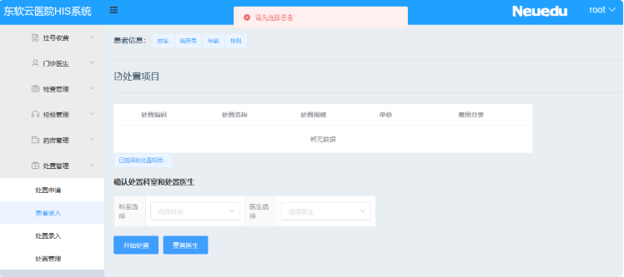
【应用场景】：根据患者信息，查询出需要处置的项目列表，选择不同的处置项目，分配对应的科室和医生，以便进行处置。
【操作描述】：
- 处置医生点击导航栏的“患者录入”，对“处置申请”页面选择的患者的处置项目进行科室和医生的分配。页面顶部会显示医生选择的患者基本信息。
- 系统会显示选择的患者所有等待处置的项目；
- 处置医生点击对应项目后，表格下方会显示已选择的处置项目名称；
- 处置医生选择录入自己的科室和姓名，确认处置医生信息；
- 处置医生点击“开始处置”，患者处置录入完成；

处置结果录入
【页面效果】
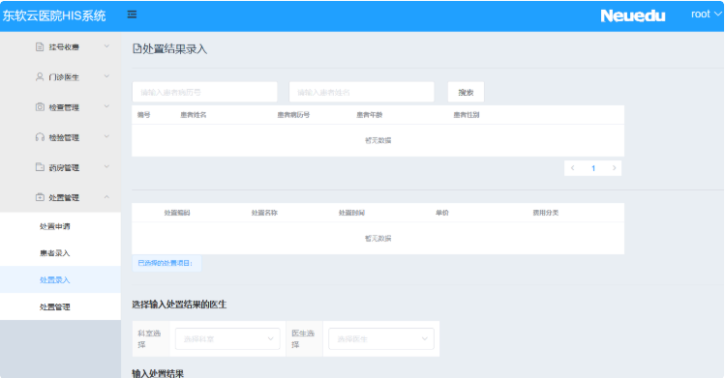
【应用场景】：根据患者，选择对应的处置项目，录入处置结果
【操作描述】：
- 处置医生点击导航栏的“处置结果录入”。页面显示患者信息；处置医生可以根据患者病历号和患者姓名，进行搜索患者。
- 处置医生点击患者信息后端的“已完成处置”按钮，会显示该患者所有已经完成的处置项目；
- 处置医生点击对应项目后，表格下方会显示已选择的处置项目名称；
- 处置医生选择录入自己的科室和姓名，确认结果录入医生信息；
- 处置医生录入处置结果；
- 处置医生点击“结果提交”完成处置结果录入

处置管理
【页面效果】
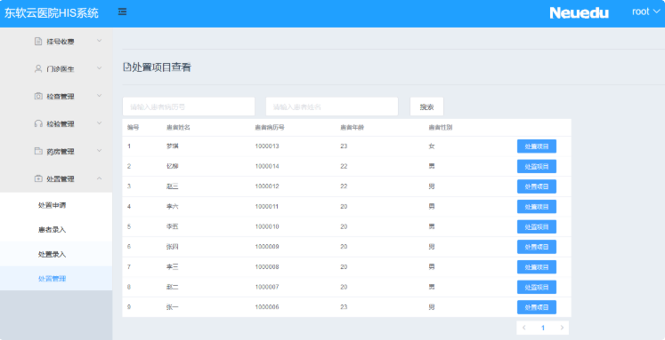
【应用场景】：用于查询患者的处置信息。
【操作描述】：
查询：输入患者病历号，或者患者名称，查询该患者的所有处置项目信息。

